ĐẠI HỌC KYUNGDONG
Không giới hạn số lượng học bổng 50%, 70% và 100% học phí khóa Đại học

I/ĐÔI NÉT VỀ ĐẠI HỌC KYUNGDONG
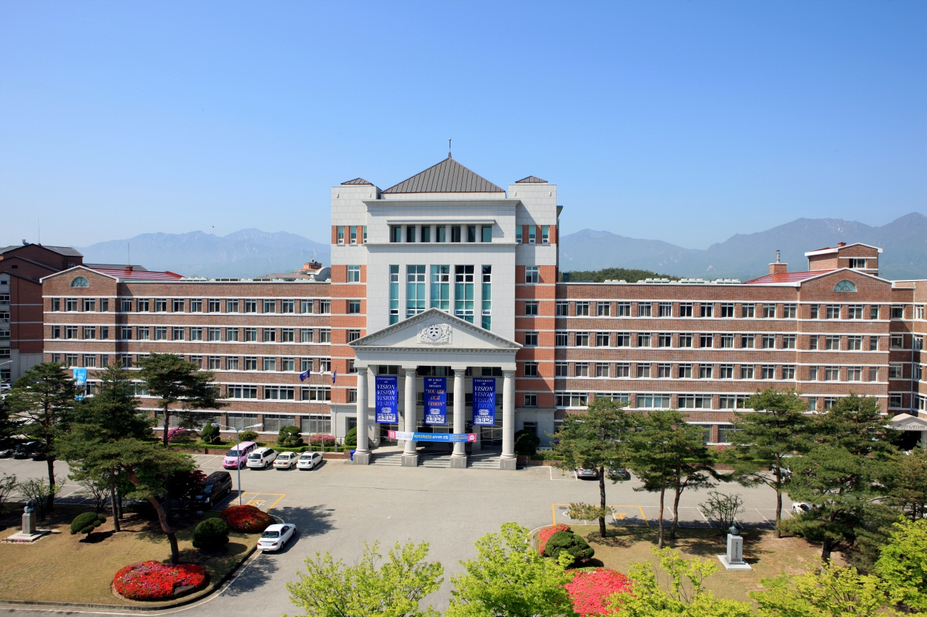 | Được thành lập năm 1981, với trụ sở chính tại thành phố Sokcho, Gangwon-do, cách thủ đô Seoul 180 km về phía Đông Bắc, Đại học Kyungdong gồm có 4 khu học xá: Seorak 1, Seorak 2 (thành phố Sokcho), Wonju Munmak (thành phố Wonju) và Yangju (thành phố Yangju) với 33 chuyên ngành đa dạng để cung cấp cho hơn 10.000 sinh viên.  Đại học Kyungdong được Hội đồng đánh giá các trường Đại học Hàn Quốc công nhận là “Đại học xuất sắc” năm 2013, đồng thời được bình chọn là một trong mười trường có khuôn viên đẹp nhất Hàn Quốc năm 2015.
Ngoài ra, tỉ lệ sinh viên tốt nghiệp có việc làm của Đai học Kyungdong luôn đứng thứ nhất tỉnh Gangwon-do trong nhiều năm liền (năm 2008-2012)
Với mục đích đào tạo công dân toàn cầu, thành thạo 2 ngôn ngữ tiếng Anh và tiếng Hàn để đáp ứng nhu cầu tuyển dụng của các công ty Hàn Quốc tại Hàn Quốc, Việt Nam và nhiều quốc gia khác, Đại học Kyungdong cung cấp cho sinh viên Việt Nam các suất học bổng 50%-70%-100% học phí cho toàn bộ 4 năm học chuyên ngành bắt đầu từ tháng 9/2015 cho tới nay.

II/TẠI SAO NÊN CHỌN ĐẠI HỌC KYUNGDONG?
- Được khảo sát và thẩm định bởi các Sở Giáo dục và Đào tạo
- Đào tạo sinh viên thành thạo 2 ngôn ngữ: tiếng Anh và tiếng Hàn
- Không yêu cầu chứng chỉ IELTS và TOPIK (chứng chỉ tiếng Hàn) đầu vào
- Cung cấp 33 chuyên ngành khác nhau, đáp ứng nhu cầu tuyển dụng của tập đoàn đa quốc gia, các công ty lien doanh Hàn Quốc – Việt Nam hiện nay.
- Hỗ trợ tìm việc làm thêm 20h/ tuần theo quy định của chính phủ Hàn Quốc sau 06 tháng kể từ khi học sinh nhập học tại trường (Học sinh được phép đi làm 40h/ tuần vào kỳ nghỉ)
- Cung cấp không giới hạn số lượng học bổng với 3 mức: 50%-70%-100% học phí cho toàn khóa học Đại học
- Học bổng đã được triển khai thành công suốt 3 năm liền (2015, 2016 2017)
- Tỷ lệ sinh viên tốt nghiệp ra trường có việc làm đạt 95%

III/CÁC CHUYÊN NGÀNH ĐÀO TẠO CỦA TRƯỜNG
Cơ sở | Chuyên ngành
Seorak 1 và Seorak 2 (Sokcho) | Tiếng Hàn, Quản trị du lịch, Quản trị khách sạn, Quản trị Du lịch hàng không, Quản trị Dịch vụ thực phẩm, Quản trị kinh doanh, Khoa học hình sự, Giáo dục đặc biệt bậc THCS, Giáo viên tiếng Hàn, Giáo dục và quản lý y tế, Phúc lợi xã hội, Công nghiệp chế tác, Hoạt động trị liệu, Vật lý trị liệu, Hồi sức cấp cứu, Công nghệ y dược, Nhãn khoa, Công nghệ Nha khoa, Nghiên cứu nước biển sâu, Kỹ sư máy tính, Giải trí và Nghỉ dưỡng, Kiến trúc sư, Giáo dục thể chất, Quản trị công, Ẩm thực, An ninh mạng,
Wonju Munmak (Wonju) | Điều dưỡng, Nha khoa
Yangju (Yangju) | Giáo dục mầm non, Marketing, Thiết kế, Xây dựng dân dụng

Chú ý: 3 chuyên ngành đào tạo bằng tiếng Anh: Quản trị kinh doanh, quản trị khách sạn và kỹ sư công nghệ thông tin
IV/CHI PHÍ KHI CHƯA CÓ HỌC BỔNG:
(Tỷ giá ước tính: 1 USD: 22.780 VND)
Học phí/ năm (USD) |  |  | Chi phí sinh hoat/ năm (USD)
Tiếng Hàn (Khai giảng tháng 3, 6, 9, 12) | 5.000 |  | Tiền KTX | 1.600
Chuyên ngành (Khai giảng tháng 3, 9) | 10.000 |  | Tiền ăn | 1.200

V/LOẠI HỌC BỔNG, ĐIỀU KIỆN VÀ HÌNH THỨC THAM GIA
1/ Điều kiện:
- Độ tuổi:
  - Tốt nghiệp THPT (Hệ chính quy) trong vòng 02 năm
  - Đang là sinh viên các trường Cao đẳng hoặc Đại học và tốt nghiệp THPT không quá 03 năm
  - Tốt nghiệp Cao đẳng/ Đại học trong vòng 02 năm
- Điểm trung bình chung THPT:
  - Từ 9,0 trở lên: Cơ hội nhận học bổng 100% học phí
  - Từ 8,0 đến 8,9: Cơ hội nhận học bổng 70% học phí
  - Từ 7,0 đến 7,9: Cơ hội nhận học bổng 50% học phí
- Ngôn ngữ để vào học thẳng chuyên ngành:
  - Tiếng Anh: Ielts 5.5 hoặc tương đương Ielts 5.5 nếu đăng ký chuyên ngành đào tạo bằng tiếng Anh (Quản trị kinh doanh, kỹ sư máy tính và quản trị khách sạn)
  - Tiếng Hàn: Topik 3 nếu đăng ký chuyên ngành đào tạo bằng tiếng Hàn (33 chuyên ngành của trường)
- Sức khỏe: Không lao phổi
2/ Hình thức thi và phỏng vấn: Viết luận và phỏng vấn với đại diện trường
3/ Loại học bổng: 50% - 70% - 100% học phí toàn khóa học Đại học 04 năm tại Hàn Quốc

VI/LỊCH DỰ KIẾN TUYỂN SINH
- Thời gian nhận đơn đăng ký và thi học bổng: Tháng 4/2017
- Thời gian phỏng vấn với trường: Tháng 5/2017
- Thời gian trao học bổng: Cuối tháng 6/2017
- Thời gian mở lớp tiếng Hàn và văn hóa Hàn Quốc tại Việt Nam: Tháng 7/2017

Mọi chi tiết xin liên hệ: Phòng Tư vấn GTVL – Trung tâm Dịch vụ việc làm Nghệ An.
Địa chỉ: Số 201, Phong Định Cảng, phường Trường Thi, TP Vinh.
Điện thoại: 02383.848.036 - DĐ: 09746.02346 - 0978.264.056.
www.vieclamnghean.vn – Email: tuvanduhocna@gmail.com

